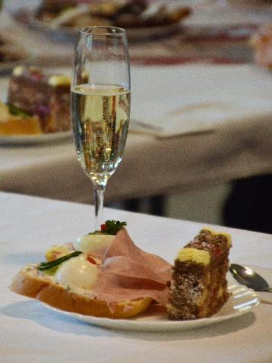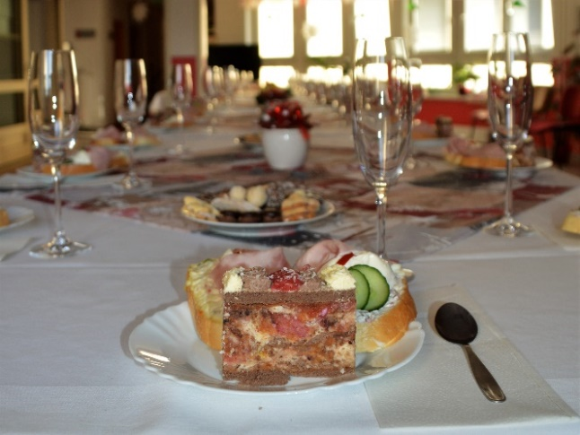
Program aktivit na 1.týden
Pondělí 3.1.2022 svátek má Radmila
Dopolední aktivity
skupinové cvičení
Odpolední aktivity
čtení na pokračování, individuální cvičení

Úterý 4.1.2022 svátek má Diana
Dopolední aktivity
skupinové cvičení, společenské hry
Odpolední aktivity
individuální cvičení, motoped

Středa 5.2.2022 svátek má Dalimil
Dopolední aktivity
skupinové cvičení, trénování paměti
Odpolední aktivity
motoped, trénování paměti

Čtvrtek 6.1.2022 svátek má Kašpar, Melichar a Baltazar
Dopolední aktivity
příprava pohoštění
Odpolední aktivity
povánoční posezení

Pátek 7.1.2022 svátek má Vilma
Dopolední aktivity
příprava pohoštění
Odpolední aktivity
povánoční posezení

Změny vyhrazeny, dle počtu personálu. Děkujeme za pochopení

